

**PRORAČUN U MALOM ZA 2024. GODINU**

**GRAD KARLOVAC**

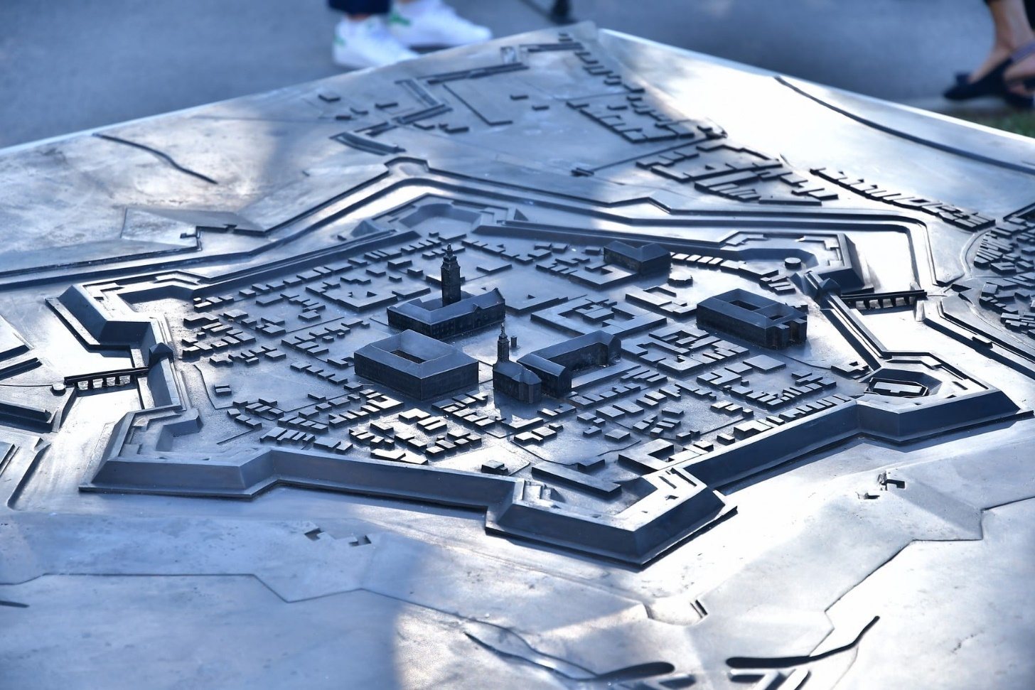

**UVODNA RIJEČ**

Poštovane Karlovčanke i Karlovčani,

Kao i svih prethodnih godina, i za 2024. godinu smo pripremili Proračun u malom, kako bi Vas upoznali s najvažnijim dokumentom potrebnim za funkcioniranje našeg grada. U ovom dokumentu smo Vam na najbolji mogući način pokušali prikazali najvažnije planirane godišnje prihode i primitke, te sve rashode i izdatke Grada, a kako bi imali jasan uvid u trošenje proračunskog novca.

Kroz ovaj vodič za građane prikazat ćemo Vam koji su projekti u planu, a od velike su važnosti za razvoj našeg Grada. Kao i ranijih godina, i ovaj Proračun će za sve stanovnike našeg grada osigurati najviši nivo javnih usluga. Nastojimo da Karlovac bude grad poželjan za život. Naša strateška područja rada i razvoja grada su i dalje podrška u službi otvaranja novih radnih mjesta, društveno socijalna osjetljivost s naglaskom na mlade i građane treće životne dobi, daljnji razvoj turizma i kulture, energetska učinkovitost, komunalno i građevinsko uređenje naše Zvijezde te komunalna infrastruktura na cijelom području grada.

U želji za transparentnošću raspolaganja javnim novcem i boljom komunikacijom nastavljamo s platformom OTVORENI KARLOVAC kroz koju građani mogu vidjeti sve podatke o proračunu te rashode proračuna u razdoblju od 2017. godine, pa sve do danas. Podaci na navedenoj platformi ažuriraju se na dnevnoj bazi, kako bi se omogućilo našim građanima da se što aktivnije mogu uključiti u proces proračunskog planiranja te svojim prijedlozima i komentarima sudjelovati u razvoju našeg grada.

[](https://otvoreni.karlovac.hr/)

**Što je Proračun**

Proračun je temeljni financijski dokument u kojem su iskazani svi planirani godišnji prihodi i primici, te svi planirani izdaci i rashodi Grada Karlovca za proračunsku godinu, kao i projekcije prihoda i primitaka te rashoda i izdataka za naredne dvije godine, a donosi ga Gradsko vijeće.

Proračun u malom je sažetak Proračuna Grada Karlovca za 2024. godinu, kojim se svim građanima omogućuje uvid u prihode i rashode Grada, kako bi dobili potpunu informaciju o tome gdje se i kako troši javni novac te kako bi bili upoznati s najvažnijim planovima i aktivnostima koje su usmjerene razvoju Grada Karlovca.



Jedno od najvažnijih načela proračuna jest da mora biti uravnotežen što znači da ukupna visina planiranih prihoda mora biti istovjetna ukupnoj visini planiranih rashoda.

**Gdje saznati više o proračunu**

* U Službenom glasniku Grada Karlovca broj 23/2023
* Na web stranicama Grada[**www.karlovac.hr**](http://www.karlovac.hr)
* Putem web aplikacije Otvoreni Karlovac [**https://otvoreni.karlovac.hr/**](https://otvoreni.karlovac.hr/)

**Proračunski korisnici**

Proračun Grada Karlovca je konsolidirani proračun što znači da su u njega uključeni svi planirani prihodi proračunskih korisnika Grada uključenih u lokalnu riznicu koje ostvaruju obavljanjem vlastite djelatnosti i iz drugih izvora osim iz gradskog proračuna, te svi njihovi rashodi.

**Proračunski korisnici Grada Karlovca su:**

* OŠ Banija
* OŠ Braća Seljan
* Osnovna škola Dragojla Jarnević
* Osnovna škola Dubovac
* Osnovna škola Grabrik
* Osnovna škola Švarča
* Osnovna škola Turanj
* Osnovna škola Mahično
* Osnovna škola Rečica
* Osnovna škola Skakavac
* Centar za odgoj i obrazovanje djece i mladeži Karlovac
* Dječji vrtić Karlovac
* Dječji vrtić Četiri rijeke
* Gradska knjižnica Ivan Goran Kovačić
* Muzeji Grada Karlovca
* Gradsko kazalište Zorin dom
* Javna vatrogasna postrojba Grada Karlovca
* Aquatika – slatkovodni akvarij Karlovac
* Kino Edison, multimedijski centar za kulturno-turističke sadržaje
* Sportski objekti Karlovac

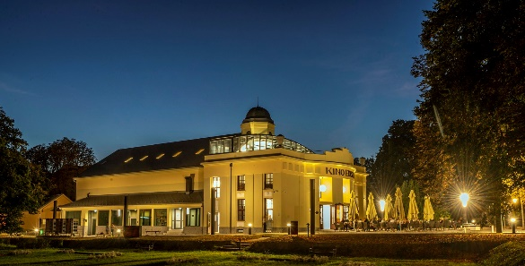

 **Koliki je proračun Grada Karlovca za 2024. godinu i od kuda se puni?**

Proračun Grada Karlovca za 2024. godinu iznosi 95.249.310 eura, a izvori iz kojih se puni i njihova struktura navedeni su u nastavku.

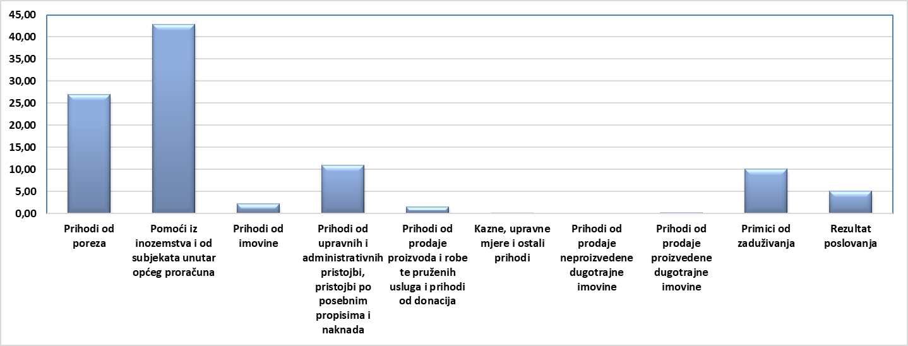



**Kako se raspoređuju proračunska sredstva u 2024. godini**

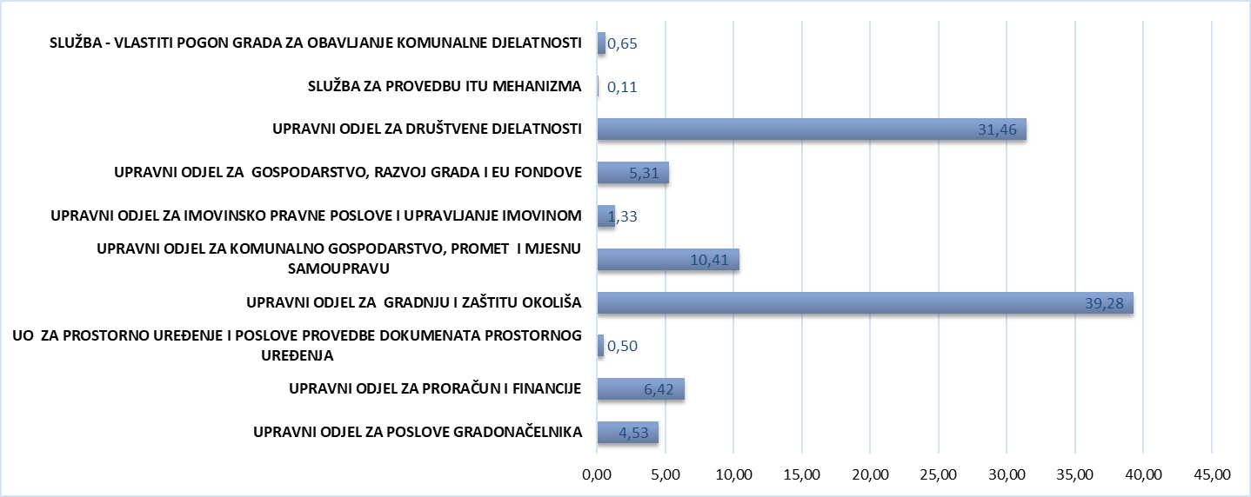

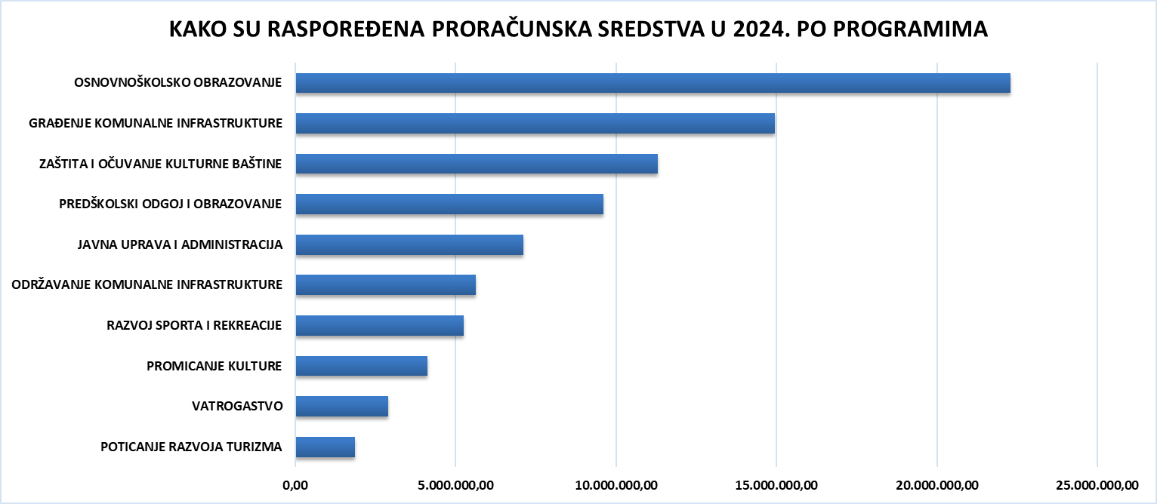

Na grafikonu je prikazano 10 najznačajnijih programa u strukturi rashoda Proračuna Grada Karlovca za 2024. godinu.

U nastavku vas vodimo na stranice **otvorenog proračuna** gdje ćete se kroz 8 kategorija moći bolje upoznati s proračunom našeg grada. **Programe iz proračuna Grada Karlovca smo podijelili u 8 kategorija koje su onda podijeljene na potkategorije (aktivnosti i projekti iz proračuna), a svaka potkategorija je vezana za pozicije u proračunu.** Klikom na aplikaciju OTVORENI PRORAČUN možete pronaći detaljnije informacije za svaku od kategorija ovisno o području vašeg interesa.

* PRORAČUNSKI KORISNICI
* KOMUNALNA INFRASTRUKTURA
* REDOVNA DJELATNOST
* DRUŠTVENE DJELATNOSTI
* CIVILNA ZAŠTITA I EKOLOGIJA
* GOSPODARSTVO, POLJOPRIVREDA I TURIZAM
* IMOVINA GRADA
* DOKUMENTACIJA

Kroz ovaj program možete na zanimljiv i jednostavan način saznati korisne informacije o izdvajanju grada Karlovca za gospodarske aktivnosti u 2024. godini, koliko se izdvaja za komunalnu i društvenu infrastrukturu koji su to proračunski korisnici grada, koliko se kroz godine izdvajalo za školstvo, kulturu, sport ovisno o području interesa.

**PLANIRANE INVESTICIJE U 2024. GODINI**

 Početak izgradnje dječjeg vrtića Luščić i završetak izgradnje dječjeg vrtića Rečica

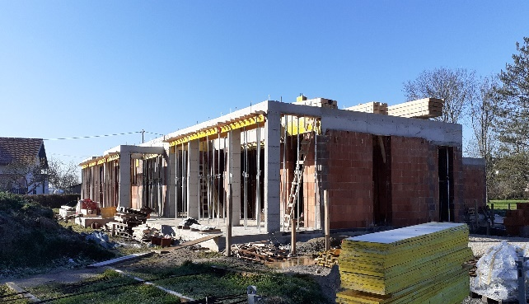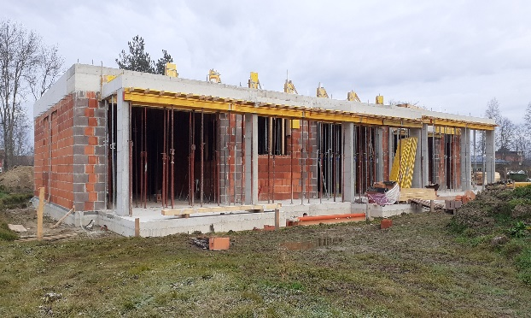

Rekonstrukcija mosta Rakovac

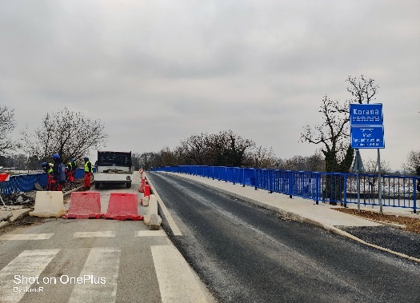 Energetska obnova zgrade Javne vatrogasne postrojbe

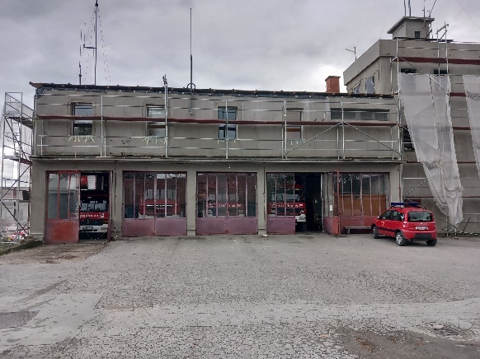Nastavak radova na građenju komunalne infrastrukture prije svega projekt uređenja komunalne infrastrukture u Zvijezdi, ali i u drugim dijelovima našeg Grada (na slici Bohinjska i Jamadolska ulica)

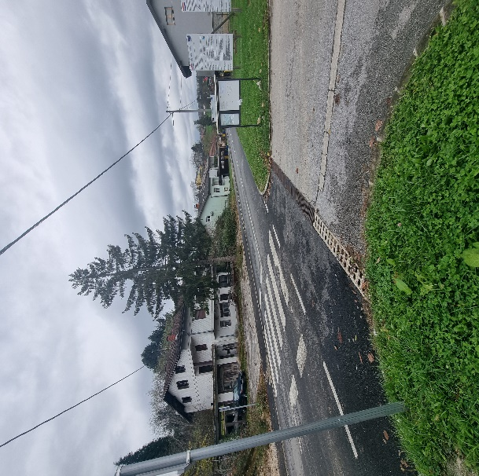

 Izgradnje druge kazete na odlagalištu Ilovac

* Cjelovita obnova pet kapitalnih objekata u Gradu: zgrade KAMOD-a, Hrvatskog doma, Muzeja Grada Karlovca, zgrade na Trgu bana Josipa Jelačića tzv. Male zgrade gradske uprave i kuće Stjepana Mihalića na adresi Gornja Gaza 3.

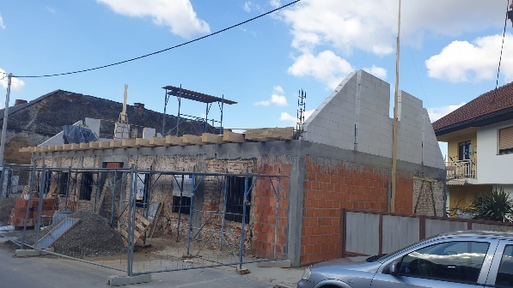 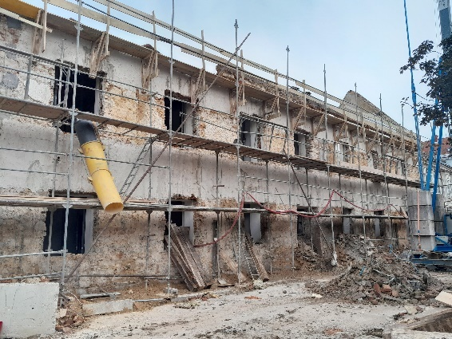

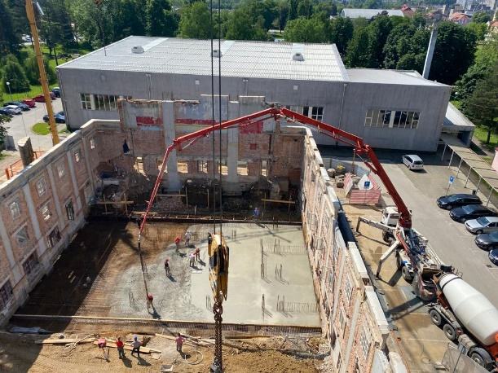 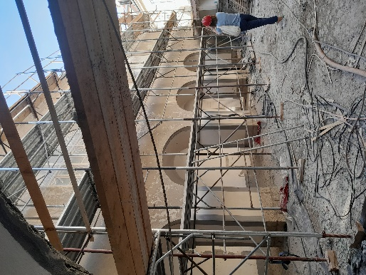

* Početak cjelovite obnove Osnovne škole Dragojle Jarnević

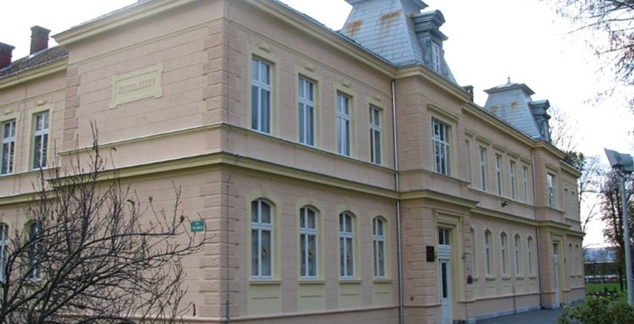

* Nastavak komunalnih projekata kao što su rekonstrukcija i uređenje prometnica, dječjih igrališta, izgradnja, asfaltiranje makadamskih cesta, ulaganja u sportske objekte (ŠRC Mostanje, nogometno igralište Turanj) i slično

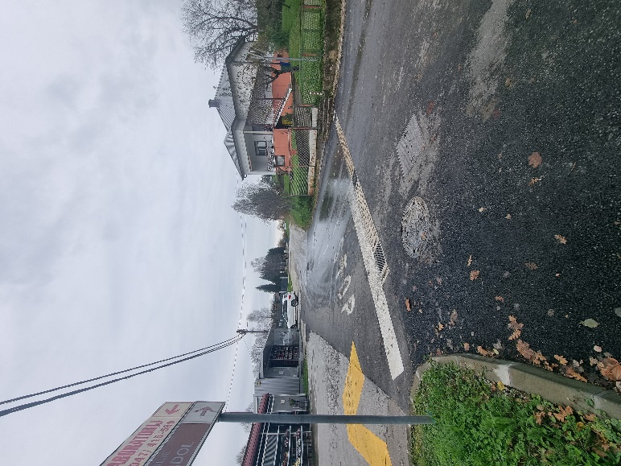

JESTE LI ZNALI DA GRAD KARLOVAC

* je jedan od rijetkih gradova koji točno zna datum svog postanka (15.7.1579.)
* financira novčanu naknadu za novorođene bebe u iznosu od 450 eura)
* sufinancira redovite programe predškolskog odgoja sa cca 2.500 € godišnje po djetetu
* sufinancira programe osnovnih škola iznad standarda
* sufinancira privatne vrtiće i obrte za čuvanje djece (njih 12, a koje pohađa 61 dijete)
* sufinancira produženi boravak u osnovnim školama za 661 učenika
* u dječjim vrtićima i osnovnim školama sufinancira pomoćnike u nastavi djeci s teškoćama u razvoju za 103 učenika
* financira nabavu udžbenika i obrazovnih materijala učenicima osnovnih škola za 3.642 učenika
* sufinancira prijevoz učenika osnovnih škola iznad zakonskog standarda te prijevoz učenika srednjih škola, za 917 osnovnoškolaca te 621 učenika srednjih škola
* stipendira studente i učenike njih 66
* sufinancira troškove željezničkog prijevoza redovnih studenata s prebivalištem na području Grada
* financira prehranu svih učenika osnovnih škola sredstvima Ministarstva znanosti i obrazovanja
* Grad Karlovac organizator je velikih manifestacija kao što su Zvjezdano ljeto, Dani piva Karlovac i Advent u Karlovcu te niza drugih kulturnih i zabavnih događanja koji stvaraju prepoznatljivost destinacije, a time i razlog povećane potrošnje u turističkom sektoru
* u posebnom fokusu su nam i obnovljivi izvori i korištenje geotermalne energije; provodimo projekt  „Korištenje geotermalne energije za potrebe grijanja u gradu Karlovcu – PREP4KaGT-1“ i projekt Solarizacija ustanova Grada Karlovca – SolariKA
* je drugi grad u Hrvatskoj po broju instaliranih solarnih elektrana (na krovove gradskih zgrada postavlja se već 14 solarnih elektrana)
* omogućena je i digitalizacija niza usluga prema građanima i poslovnim subjektima, a naša „Korana“ Chat Bot, prvi virtualni asistent u RH, je putem weba Grada Karlovca na usluzi građanima
* ima prvo VR kino u Hrvatskoj – Kino Edison te prvi slatkovodni akvarij u Hrvatskoj

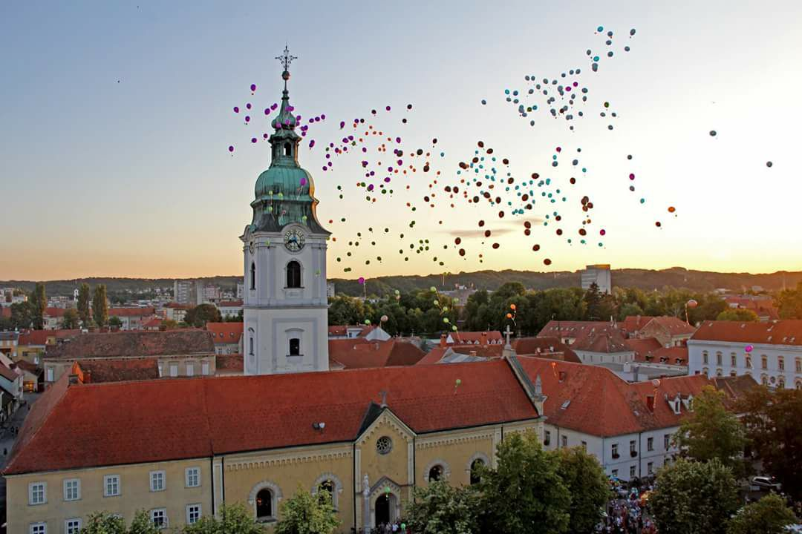

Kontakt:

**Gradonačelnik**

Damir Mandić

Tel: +38547 628 100

[**gradonacelnik**](mailto:gradonacelnik)[**@karlovac.hr**](mailto:damir.mandic@karlovac.hr)

**Upravni odjel za proračun i financije**

Tel: +38547 628125

**financije@karlovac.hr**

**Proračun u malom Grada Karlovca**

siječanj 2024.